Интеллектуальная игра "Что? Где? Когда?"

для детей старшего дошкольного возраста
Цели:
1. Совершенствование и закрепление знаний, умений и навыков, полученных ранее;
2. Развитие познавательной активности, умение реализовывать имеющиеся знания;
3. Развитие интереса к работе группами сообща.
Программные задачи:
• создать положительный эмоциональный настрой,
• воспитывать умение слышать и слушать инструкцию и выполнять её,
• развивать умения входить в игровую ситуацию и взаимодействовать во время игры со сверстниками.
Материал: для педагога – стол, разбитый по секторам, волчок – стрелка, конверты с заданиями, эмблемы команд («Знайки»,»Умники»), фишки, грамоты для вручения играющим.
для детей – карточки с цифрами в прямом и обратном порядке, образец составления букв, разрезные буквы, красная шапка, маска волка, тюбик зубной пасты «Кедровый бальзам», д/м «Четвёртый лишний», д/м «Дикие и домашние животные»; маска медведя;
Предварительная работа: Прочитать сказки:
«Курочка ряба», «Маша и медведь»
«Волк и семеро козлят», «Гуси – лебеди»
«Лисичка со скалкой», «Заюшкина избушка»
«Царевна Лягушка», «Сестрица Алёнушка и братец Иванушка»
«Иван-царевич и серый волк», «Лисичка-сестричка и серый волк»
«По щучьему веленью», «Пузырь, соломинка и лапоть». « Спящая красавица»
Ход игры:
(Под музыку из игры «Что?Где?Когда?» дети входят в группу)
В. Ребята, а вы любите играть?
А какие игры у вас самые любимые?
А в какие игры вы играете дома?
Сегодня мы с вами тоже поиграем в игру «Что? Где? Когда?». Посмотрите на наше игровое поле, оно разделено по секторам разных цветов. Каждый сектор отмечен цифрами. Каждой цифре соответствует вопрос. Эти вопросы пришли от сказочных героев и нам надо будет на них ответить. За правильный ответ вы получаете один балл. Делимся на две команды: первая команда – «Знайки», вторая – «Умники».
И хочу вам представить моего помощника – это (ИМЯ РЕБЁНКА), он сегодня будет крутить волчок.
В. Ребята, посмотрите, сегодня к нам пришло много гостей. Скажите, а вы, любите когда к вам приходят гости?
Дети. Да.
В. Давайте поздороваемся с нашими гостями.
Дети. Здравствуйте.
В. Но это не просто гости, они ещё и наше жюри, будут оценивать ваши ответы на вопросы. Прошу быть внимательными и прежде чем дать ответ, хорошо подумайте.
Вот теперь всё готово и можно начинать игру.
Задания.
1. Вопрос от Золушки.
Вставь пропущенные цифры в прямом и обратном порядке.
1 2 3 4 6 7 9 10 11 12 14 15 16 18 19 20.
20 18 17 16 14 13 12 11 9 8 7 5 4 3 1.
2. Вопрос от Железного дровосека.
Составь буквы из отдельных частей.
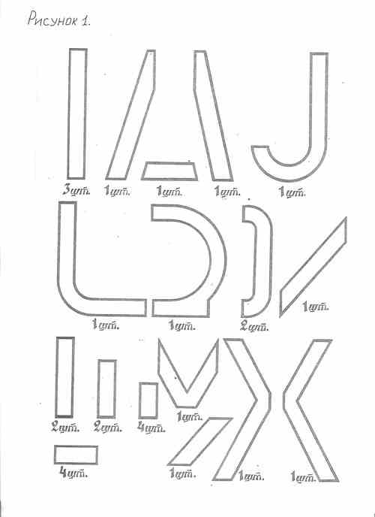
Рисунок 1

Рисунок 2
Рекламная пауза.
В. А теперь – рекламная пауза. Заранее подготовленные дети показывают мини сценку.
Идет Красная Шапочка, навстречу ей Волк.
Волк (широко улыбается). Привет, Красная Шапочка! Как поживаешь? Давно не виделись!
Красная Шапочка. Здравствуй, Волк! Ох, ты, какие у тебя зубы! Такие белоснежные!
Волк. Я теперь никого не ем. Только овощи да фрукты! И всегда со мной “Кедровый бальзам”. Бобриха подарила! Зубы будут белые и зайчата целые! Ну, я пошел, привет бабушке! А это тебе от меня подарок! (Дает ей тюбик зубной пасты).
Красная Шапочка (читает на тюбике):
Не удивляйся сегодня
Ты волчьим зубам,
Возьми белоснежный
“Кедровый бальзам”
И живи с улыбкой.
(делает реверанс)
Спасибо, Волк! (уходит).
3. Вопрос от Дюймовочки.
Игра «Четвёртый лишний». Из представленных картинок определи что лишнее.
ЗАЯЦ, ЛОШАДЬ, КОШКА, РЫБА.
ВОРОБЕЙ, КУКУШКА, ЛЕБЕДЬ, ОГУРЕЦ.
ВАСИЛЁК, ЛИЛИЯ, РОМАШКА, ГРУША.
МАШИНА, ТРАКТОР, ПАРОВОЗ, ТЕЛЕВИЗОР.
4. Вопрос от Карлсона.
«Исправь ошибку». Нужно исправить ошибку в названии сказки.
«Петушок Ряба», «Даша и медведь»
«Волк и семеро ягнят», «Утки – лебеди»
«Лисичка с кастрюлькой», «Заюшкин домик»
«Царевна Индюшка», «Катя и братец Иванушка»
«Иван-царевич и зеленый волк», «Лисичка-сестричка и серая мышь»
«По собачьему веленью», «Пузырь, соломинка и ботинок».
Музыкальная пауза.
В. А теперь объявляется музыкальная пауза. Проводится физминутка.
«Как на горке снег» И. Токмачова
Как на горке — снег, снег,
(Дети стоят кружком, в центре которого «спит медведь»;
руки постепенно поднимаются вверх — вдох).
И под горкой — снег, снег,
(Приседают, опускают руки — выдох).
И на елке — снег, снег,
(Опять встают и поднимают руки — вдох).
И под елкой — снег, снег.
(Приседают, опускают руки — выдох).
А под снегом спит медведь.
Тише, тише … Не шуметь!
(На цыпочках бегут по кругу.
На последних словах «медведь» просыпается и бросается ловить детей).
5. Логические задачи от Незнайки.
— Из-за забора видны 4 заячьих уха. Сколько зайцев за забором?
— Сколько в пустом стакане земляничек?
— На берёзе созрели 3 яблока, а на дубе 2. Сколько яблок созрело?
— Сколько этажей в 5-этажном доме?
— Что длиннее неделя или месяц?
— У какой фигуры нет ни начала, ни конца?
6. Вопрос от Вини-Пуха.
Разложить предложенные картинки на две группы. Это задание на классификацию диких, домашних животных. Здесь могут быть: лиса, волк, барсук, лось, белка, ёж, кабан, заяц, кошка, собака, свинья, лошадь, корова, кролик.
Рекламная пауза.
В. А теперь – рекламная пауза. Заранее подготовленные дети показывают мини сценку.
Сидит Сережа и думает вслух.
— Почему снег идёт? А откуда он берётся? А почему день сменяется ночью? А почему…? А зачем…? А как…? А едят ли белые медведи пингвинов?
Заходит Маша.
— Белые медведи пингвинов не едят!
— Почему?
— Потому что белые медведи живут на северном полюсе, а пингвины – на южном!
— А ты откуда всё знаешь?
— Мне книги читают! Если хочешь много знать, многого добиться, обязательно читать должен научится!
7. Литературная викторина от Буратино.
— Из-за чего заснула спящая красавица?
— Что продал Буратино, чтобы попасть в театр?
— Во что превратилась карета золушки в полночь?
— Что просил старик у золотой рыбки во второй раз?
— Кто пришёл в дом к трём медведям?
— Кем на самом деле был гадкий утёнок?
— От кого убежал колобок?
— Как мышка разбила яичко?
8. Вопрос от Снежной королевы.
Реши примеры.
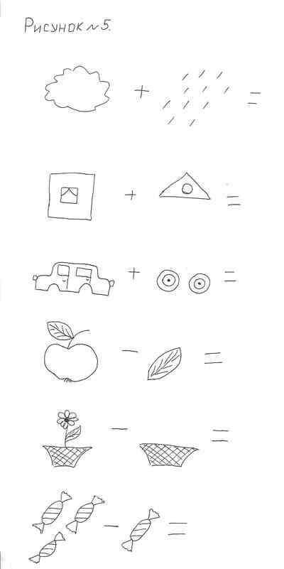
Рисунок 5
Итог занятия.
Ну вот и подошла к концу наша игра. Подсчет баллов. Не смотря на результаты игры, проигравших всё равно нет. Обе команды награждаются памятными дипломами и сладкими подарками. Я надеюсь, вам понравилось отвечать на вопросы сказочных героев. Мы обязательно еще поиграем

